Активные методы обучения
(выступление на семинаре)

1.Введение
Принципиальные изменения, произошедшие в экономике и обществе за последние двадцать лет, вызвали необходимость приведение российского образования в соответствие новым реалиям.
Созрело понимание определяющей роли образования в развитии
всех составляющих нашей жизни, государством стало уделяться повышенное внимание к проблемам его качества и эффективности.
Национальный проект по образованию, новые ФГОС, проводимые реформы направлены на модернизацию российского образования.
В результате образование должно стать стратегической областью, обеспечивающей инновационное развитие экономики и конкурентно-
способность страны.
Для достижения поставленных целей необходимо усовер –шенствовать формы организации образовательного процесса, внед-рить новые технологии и методы обучения, принципиально изме-нить позицию педагога и обучающегося, значительно повысить по-знавательную мотивацию школьников. Новые ФГОСы чётко опреде-лили приоритеты общего среднего образования, определив главны-ми задачами школы духовно-нравственное развитие овладение клю-чевыми компетентностями и формирование УУД. Важнейшим ус-ловием полноценной реализации данной стратегии является изме-нение позиции обучающегося. Переход обучающегося из позиции пассивного объекта, послушно выполняющего задания по запомина-нию и воспроизведению информации, на позицию активного, твор-ческого, целеустремлённого самообучающегося субъекта – краеу-
гольный камень успешного осуществления модернизации школы. Для реализации новой стратегии требуются новые образовательные технологии и методы. Технология активных методов обучения даёт педагогу инструменты, которые позволяют реально менять ситуацию в школе.
-1-
II.Что такое технология АМО?
К активным методам обучения относятся различные формы организации обучения, такие, как интерактивный семинар, тренинг, проблемное обучение, обучение в сотрудничестве, проектное обуче-ние, обучающие игры, а также отдельные приёмы, решающие конк-ретные задачи. В данной технологии можно выделить две составляю-щих – структуру и содержание.
По содержанию входящие в технологию методы представляют упорядоченную совокупность АМО, обеспечивающую активность и разнообразие мыслительной и практической деятельности обучаю-щихся на протяжении всего образовательного мероприятия.
Образовательная активность входящих в эту систему методов
строится на практической направленности, игровом действе и твор-
ческом характере обучения, интерактивности, разнообразных ком-муникациях, диалоге и полилоге, использовании знаний и опыта обучающихся, групповой форме организации их работы, вовлечении
в процесс всех органов чувств, деятельностном подходе к обучению, движении и рефлексии.
По структуре, в соответствии с технологией, всё образователь-ное мероприятие делится на логически связанные фазы и этапы:
Фаза 1. Начало образовательного мероприятия.
Этапы:
-инициация (приветствие, знакомство)
-вхождение или погружение в тему (определение целей урока)
-Определение ожиданий обучающихся (планирование лично-
стного смысла урока и формирование безопасной образова-
тельной среды)
Фаза 2. Работа над темой
Этапы:
-закрепление изученного материала (обсуждение домашнего
-2-
задания)
-интерактивная лекция (передача и объяснение педагогом
новой информации)
-Проработка содержания темы (групповая работа обучающих-
ся над темой урока)
Фаза 3. Завершение образовательного мероприятия
Этапы:
-эмоциональная разрядка (разминки)
-подведение итогов (рефлексия, анализ и оценка урока)
Для каждого этапа урока используются соответствующие ак-тивные методы, позволяющие эффективно решать конкретные задачи этапа. В ходе проектирования урока педагог подбирает методы с учё-том специфических целей этапа, всего урока и метапредметных целей.
Начиная работать с активными методами, нельзя увлекаться их внешней стороной. Действительно, АМО необычны, все обучающи-еся вовлечены, активно работают, все довольны, у всех приподнятое настроение. Необходимо хорошо понимать внутреннее содержание и суть АМО. Внутреннее содержание АМО заключается в создании с их помощью свободной творческой обстановки, наполнении каждого действия обучающегося смыслом, пониманием и мотивацией, вовле-чении в общую осознанную работу всех участников образовательного поцесса, придания этому процессу личностной значимости для каж-дого его участника, обеспечении самостоятельности обучающихся в постановке целей и определении путей их достижения, организации командной работы и построении истинных субъект-субъектных отно-шений.
Суть данной технологии состоит в том, что обучающиеся, благодаря АМО, вовлекаются в образовательный процесс без принуж-
дения, по собственной воле, причём их мотивация определяется не
-3-
страхом наказания, не желанием угодить учителю или родителям, не целью получить пятёрку, а собственным интересом к учебной дея-тельности в такой форме. Эффективное, насыщенное, полноценное, качественное обучение становится выбором самого обучающегося.
Рассмотрим один из приёмов второй фазы урока с использо-ванием АМО при проверке усвоения изученного материала.
Используя привычную форму проверки усвоения материала, учитель часто применяет у с т н ы й о п р о с. В результате прове- ряются знания материала у н е с к о л ь к и х учащихся, у них же развивается речь и мышление. О с т а л ь н ы е ученики класса в это время выполняют чаще п а с с и в н у ю р о л ь.
Эффективная проверка усвоения учебного материала с применением АМО даёт следующие образовательные эффекты:
1 .Активное вовлечение всех учащихся в обсуждение.
2. Заинтересованное внимание к выступлению одноклассников.
3. Подробный повторный разбор темы.
4. Акцентирование внимания на ключевых моментах темы.
5. Лучшее запоминание и прочное усвоение темы.
6. Оценка знаний и умений друг друга.
7. Самооценка.
8. Развитие командного духа, взаимовыручки, ответственности.
9. Развитие самостоятельности, лидерских качеств.
10. Развитие творчества, гибкости и беглости мышления.
1 1. Развитие высокой мотивации, вызванной необычностью
формы обучения.
12. Формирование УУД.
Предлагаю вашему вниманию фрагмент урока
Тема: Сложение и вычитание именованных чисел
- Подготовительный этап:
-4-

- Формирование групп. Принцип формирования зависит от
цели, которую ставит учитель на данном этапе урока (более полное усвоение материала; развитие лидерских качеств ; развитие умения работать в команде на единый результат и т.д. ).
2. Распределение ролей.
3. Распределение заданий. Учитель заранее готовит задания
для каждой группы. Все задания по изучаемой теме.
II.Выполнение заданий в группах.
Задания:
Команда синих. (синий маркер)
1. Выполните действия:
5ч 28мин – 2ч 16мин 14мин 16с + 9мин 48с
2.Решите задачу: Игорь с папой ушли за грибами в 6ч 40мин, а
вернулись в 2ч 15мин дня. Сколько времени их не было дома?
Команда красных. (красный маркер)
1. Выполните действия:
3сут. - 1сут. 8ч 57мин 1ч 21мин + 3ч 25мин
2. Решите задачу: Соревнования по теннису закончились
в 4ч 10мин дня. В котором часу они начались, если
длились 5ч 40мин?
Команда зелёных ( Зелёный маркер)
1. Выполните действия:
12мин 23с + 7мин 52с 6ч 42мин – 3ч29мин
2. Решите задачу. Солнце взошло в 5ч 45мин и зашло
в 18ч 59мин. Какова долгота дня?
Команда фиолетовых (фиолетовый маркер)
-5-
1. Выполните действия:
18мин 16с + 5мин 4с – 9мин 52с
2.Решите задачу: Солдат встал на пост в 10ч 45мин и простоял
на посту 1ч 30мин. В котором часу его сменили на посту?

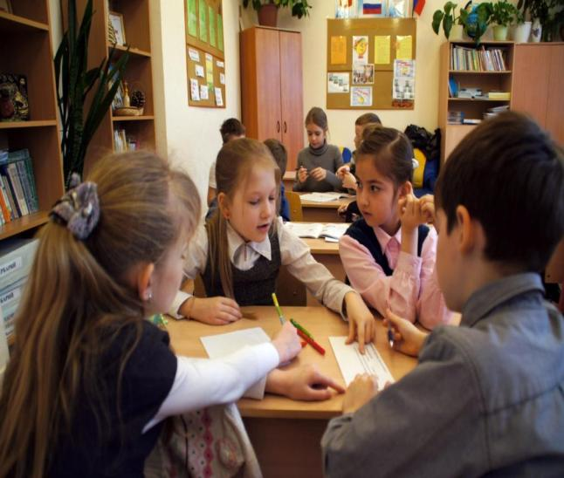
- Каждая группа выполняет задания.
- Представитель от каждой группы объясняет решения.
- Экспертами выступают все учащиеся (кроме тех, чья команда
представляет свой результат), они задают вопросы, если (по их
-6-
мнению) объяснение не достаточно полное или допущена
ошибка. Оценивают решение и выступление. (Форма оценок
любая).
- После этого учитель подводит итоги.

Выводы:

Использование активных приёмов при проверке усвоения
учебного материала обеспечивает:

- Проверку знаний всех учащихся за короткое время.

- Прочное усвоение предметного материала.

- Эффективно содействует развитию компетентностей, формированию УУД и необходимых качеств личности.

Используемая литература:

- 1. Т.В.Лазарев. Образовательные технологии новых стандартов.
Петрозаводск. Verso. 2012г.
- 2. Л.Г.Петерсон. Методические рекомендации. Математика
3касс «Ювента» 2011г.

-7-

